Тема 4. Оказание первой помощи при травмах, ранениях и поражения, прочих состояниях

4.5. Травмы грудной клетки. Особенности наложения повязок при травме груди, наложение окклюзионной (герметизирующей) повязки

Травмы груди являются одними из наиболее тяжелых повреждений. В грудной клетке располагаются жизненно важные органы (сердце, легкие), крупные сосуды, повреждение которых может быть смертельно опасно. При повреждениях грудной клетки часто развиваются тяжелые осложнения (например, нарушения дыхания), которых можно избежать при своевременном оказании первой помощи.

Наиболее тяжелое повреждение – это ранение грудной клетки с нарушением ее герметичности. Без оказания адекватной и своевременной помощи это может привести к смерти пострадавшего в течение короткого промежутка времени. Признаками такого повреждения является наличие раны в области грудной клетки, через которую во время вдоха с характерным всасывающим звуком засасывается воздух; на выдохе кровь в ране может пузыриться. Дыхание у пострадавшего частое, поверхностное, кожа бледная с синюшным оттенком.

При таких ранениях груди следует осуществить первичную герметизацию раны ладонью, после чего наложить герметизирующую (окклюзионную) повязку. Для этого непосредственно на рану помещается воздухонепроницаемый материал, превышающий по размеру величину раны (упаковка от перевязочного пакета или бинта, полимерная пленка). После наложения воздухонепроницаемого материала он закрепляется лейкопластырем с трех сторон, оставляя незафиксированным уголок (рисунок 67) или край внизу. Оставленный свободный уголок или край выполняет функцию клапана – не дает воздуху поступать в грудную клетку и позволяет ему выходить, чтобы снизить избыточное давление в ней.

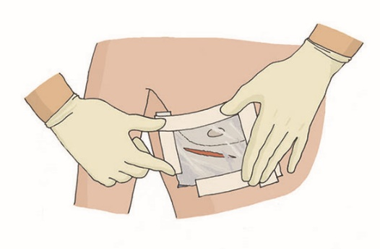

Рисунок 67

Другим доступным способом является закрепление воздухонепроницаемого материала бинтовой повязкой (рисунок 68).

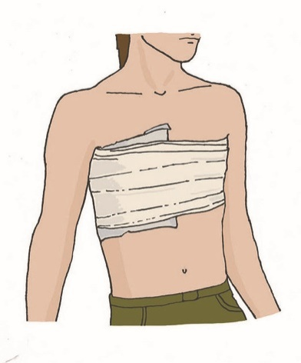

Рисунок 68

При наличии в оснащении специальных окклюзионных повязок для закрытия ранений грудной клетки, можно использовать их в соответствии с инструкцией производителя.

Наложение герметизирующей повязки - ссылка 20.

  
Ссылка 20

|  |
| --- |
| **Это важно!**  **При наличии** нескольких ранений в области грудной клетки все они закрываются окклюзионными (герметизирующими) повязками. |

При травмах груди часто отмечаются переломы и ушибы ребер, которые характеризуются припухлостью в месте перелома, резкой болью, усиливающейся при дыхании и изменении положения тела пострадавшего.

При переломах и ушибах ребер необходимо придать пострадавшему полусидячее положение с наклоном туловища на поражённую сторону (для этого пострадавшего можно опереть о стену, автомобиль и т. д.) и контролировать его состояние до прибытия скорой медицинской помощи (рисунок 69).

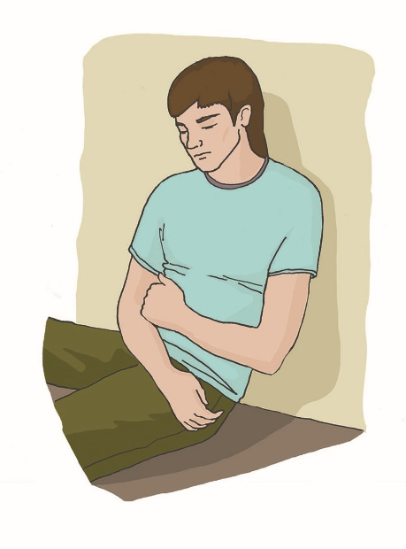

Рисунок 69

При обнаружении инородного тела в ране грудной клетки (осколка стекла, куска металла, ножа и т.д.) ни в коем случае не следует вынимать его из раны. Необходимо обложить инородный предмет салфетками или бинтами, наложив поверх них давящую повязку для остановки кровотечения.